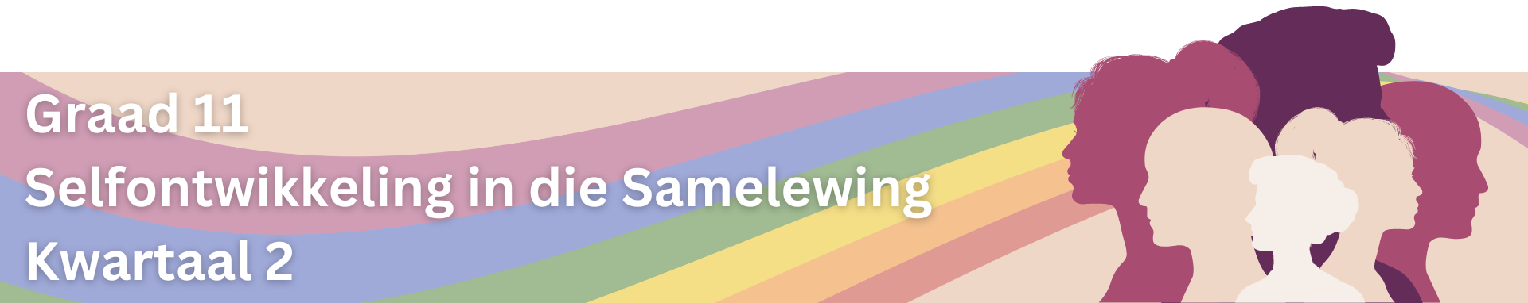

Les 1 – Werkkaart MEMO
 | Aktiwiteit 1: Vorme van Geslagsgebaseerde Geweld  Voltooi die volgende aktiwiteit om jou kennis oor die verskillende vorme van geweld te toets.

Ondersoek die gevalle van geweld in die eerste kolom en pas dit by die toepaslike vorm van geweld in die laaste kolom. Vul die korrekte letter (A-G) in die middelste kolom in.

Voorbeeld van Geweld |  | Antwoord | Vorm van Geweld
1.1. | 'n Vrou word deur haar maat vermoor omdat sy 'n loopbaan, teen sy wense, wou volg. | D | A | Psigiese Geweld
1.2. | 'n Universiteitstudent word deur iemand in sy vriendekring onder druk geplaas om teen sy wil aan seksuele aktiwiteite deel te neem. | F/C | B | Gesinsgeweld
1.3. | By die werk maak 'n kollega aanhoudend ongewenste seksuele opmerkings. Dit skep 'n ongemaklike en vyandige omgewing vir 'n medekollega. | F | C | Seksuele Geweld
1.4. | 'n Persoon dwing gewelddadige seksuele omgang af ten spyte daarvan dat die slagoffer haar weiering duidelik gekommunikeer het. | E | D | Vrouemoord
1.5. | Tydens 'n argument raak 'n man hardhandig met sy vrou en dit lei tot sigbare beserings. | G | E | Verkragting
1.6. | 'n Pa skree, dreig en rand gereeld sy vrou en kinders fisies aan. | B | F | Seksuele Teistering
1.7. | 'n Tienermeisie ontvang aanhoudend beledigende selfoonboodskappe van haar kêrel. Hy wil gedurig beheer uitoefen oor haar en weet wat sy doen en met wie sy praat. | A | G | Fisiese Geweld

Aktiwiteit 2: Ondersoek Voorvalle van Geslagsgebaseerde Geweld
Gebruik die spasie hieronder om die infografika-plakkaat met behulp van Les 1 – Statistiek Feiteblad te beplan.

Leerders sal persoonlike reaksies op hierdie aktiwiteit hê.

Aktiwiteit 3: Refleksie
Besin oor wat jy vandag geleer het deur die volgende vrae te beantwoord.

3.1. Watter emosies wek die statistieke oor geslagsgebaseerde geweld in Suid-Afrika by my?
____________________________________________________________________________________________________________________________________________________________________________________
__________________________________________________________________________________________

3.2. Watter stappe kan ek neem om bewustheid te verhoog en tot die voorkoming van geslagsgebaseerde geweld in my gemeenskap by te dra?
____________________________________________________________________________________________________________________________________________________________________________________
__________________________________________________________________________________________
Leerders sal persoonlike reaksies op hierdie vrae hê.

